

МИНИСТЕРСТВО ОБРАЗОВАНИЯ И НАУКИ
РЕСПУБЛИКИ ДАГЕСТАН
МКОУ «В-Каранайская сош»
Россия, Республика Дагестан, 368212 Буйнакский район, сел В-Каранай, vkaranaj_school@mail.ru

Информация
о проделанной работе по реализации муниципальной программы развития
"Внеклассное чтение и развитие речи "
за 2017-2018 учебный год
Основная цель внеклассного чтения – познакомить школьников с
книгами из доступного им круга чтения, сформулировать соответствующий возрастным возможностям и индивидуальным особенностям ребенка интерес к книгам, желание и умение их осознанно выбирать и осмысленно читать.
Этой целью обусловлены и вытекающие из нее учебные задачи:
- расширить круг чтения детей, научить воспринимать книгу как «объект, который… ставит перед читателем вопросы и сам отвечает на них»;
- научить работать с учебными и детскими книгами: зная их общие свойства и закономерности, группировать книги, упорядочивать их разнообразие (отбирать те, которые нужны в конкретном случае);
- средствами литературы и книжного искусства развить способность мыслить и чувствовать;
- сформулировать устойчивый интерес к книгам, привить желание обращаться к ним за недостающим опытом;
- вырабатывать привычку к углубленному чтению, умение и для себя «читать, как следует», т.е. применять и совершенствовать в процессе самостоятельного чтения все знания, умения и навыки, полученные на уроках литературного чтения.

Внеклассное чтение в старшей школе является необходимым и важным звеном в области обучения школьников русскому, родному и английскому языкам. Цель этих занятий - обеспечить целенаправленное руководство самостоятельным чтением учащихся доступной им по содержанию разнообразной литературы.
В ходе внеклассного чтения литература используется учителем как мощный фактор воспитания. У учащихся формируются целесообразные читательские интересы, желание постоянно обращаться к книгам для удовлетворения общественных и личных потребностей, а также знания, умения и навыки, позволяющие детям действовать при выборе и чтении нужных книг самостоятельно и квалифицированно.
Самостоятельное чтение – это индивидуальное молчаливое общение ребенка с кругом доступных книг и избранной для чтения книгой без непосредственной помощи учителя или другого квалифицированного читателя.
Работа с книгой, которую организует учитель на занятиях внеклассного чтения, является в значительной мере пропедевтикой самостоятельного чтения. Цель этой работы состоит в том, чтобы систематизировать имеющийся у детей запас знаний и жизненных наблюдений, помочь им накопить минимальный коллективный и индивидуальный читательский опыт и своевременно подготовить сознание и чувства детей к самостоятельному выбору и чтению художественных произведений.
Во старших классах цель обучения чтению состоит в том, чтобы, постепенно расширяя читательский кругозор учащихся, приучить детей без помощи учителя самостоятельно настраиваться на чтение новой книги и сознательно прочитывать названное учителем произведение, опираясь на все читательские и общеязыковые знания, умения и навыки, полученные к моменту работы с книгой.
Цель внеклассного чтения в старших классах не меняется: у учащихся по-прежнему должна выработаться привычка, а затем потребность самостоятельно и осмысленно выбирать и по всем правилам читать доступные детские книги.
А.М.Горький назвал книгу источником знаний. Однако, путь к этому источнику у наших детей сложный и трудный. А причина этого бурный технический прогресс.
Книга же, как один из древнейших источников знаний, как бы отошла в сторону, так как нашла себе замену в других видах искусств. Проведение внеклассного чтения в начальных классах во внеурочное время решает такие задачи, как развитие читательской самостоятельности, закрепление навыка самостоятельного чтения. Несмотря на то, что школы в своем распоряжении имеют хорошие библиотеки, их фонд не всегда удовлетворяет читательский интерес детей. Вот и приходится думать, как же зажечь у детей искорку интереса к чтению, чтобы их не заставляли, а по желанию.
И вот, поэтому у нас в каждом классе существует «Уголок внеклассного чтения». Организация такого уголка очень хорошее и нужное дело. Во второй половине дня ученики берут любую книгу. Есть библиотекари в каждом классе. Они записывают и выдают учебники. Они с удовольствием читают и рассматривают эту книгу.
«Уголок внеклассного чтения» -это удачная находка. Это развивает у детей интерес к чтению, приобщает их к нему.
Учащиеся не только читают, рассказывают, но и иллюстрируют понравившийся им эпизод, инсценируют сказки, показывают кукольный театр. Группа детей готовит чтение или пересказ по ролям. Конкурс на лучшее сочинение, читательские конференции.
Книга должна стать для каждого воспитанника другом, наставником или мудрым учителем.

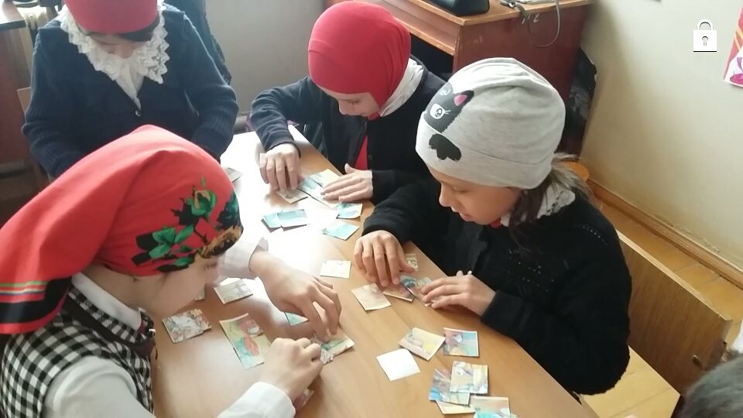
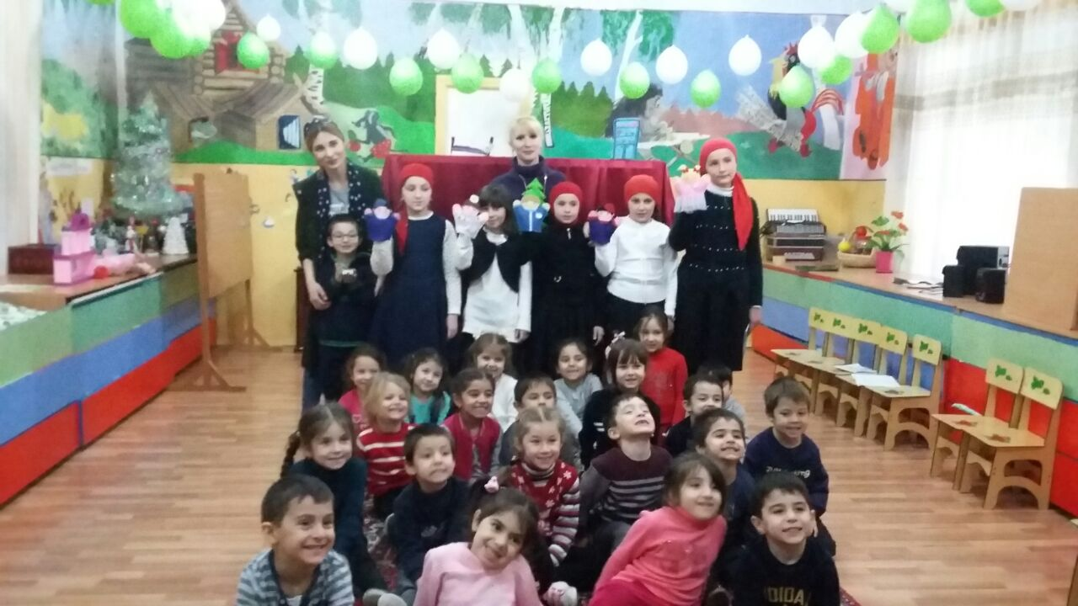
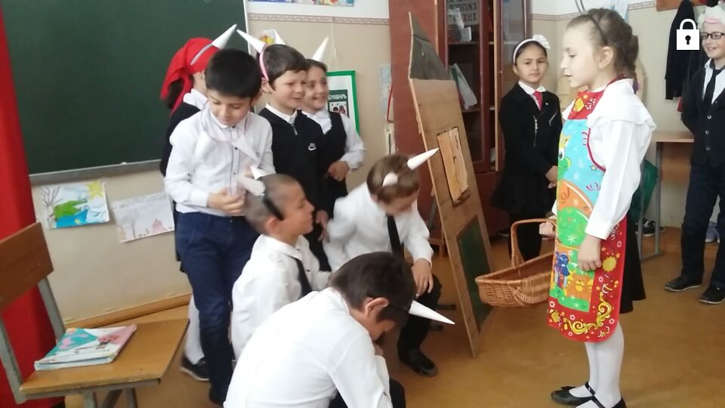

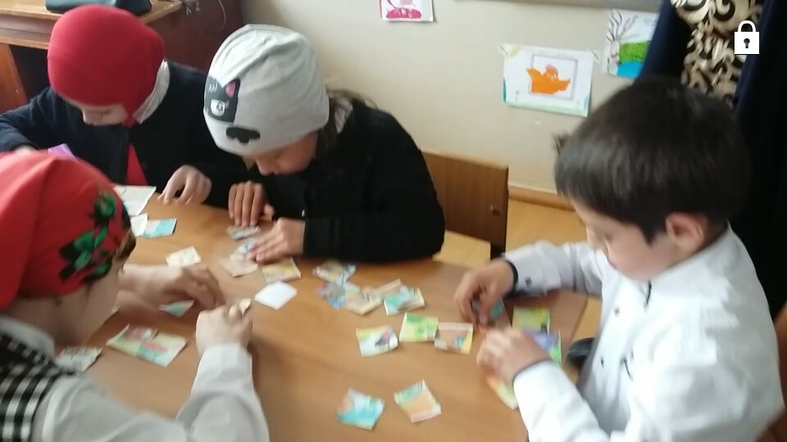
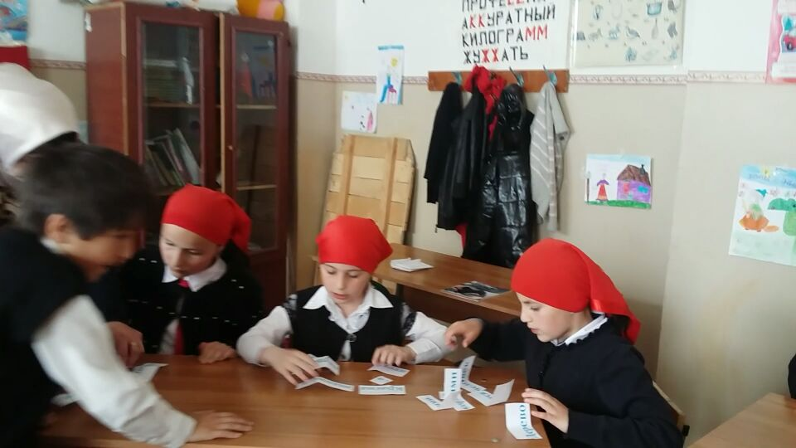

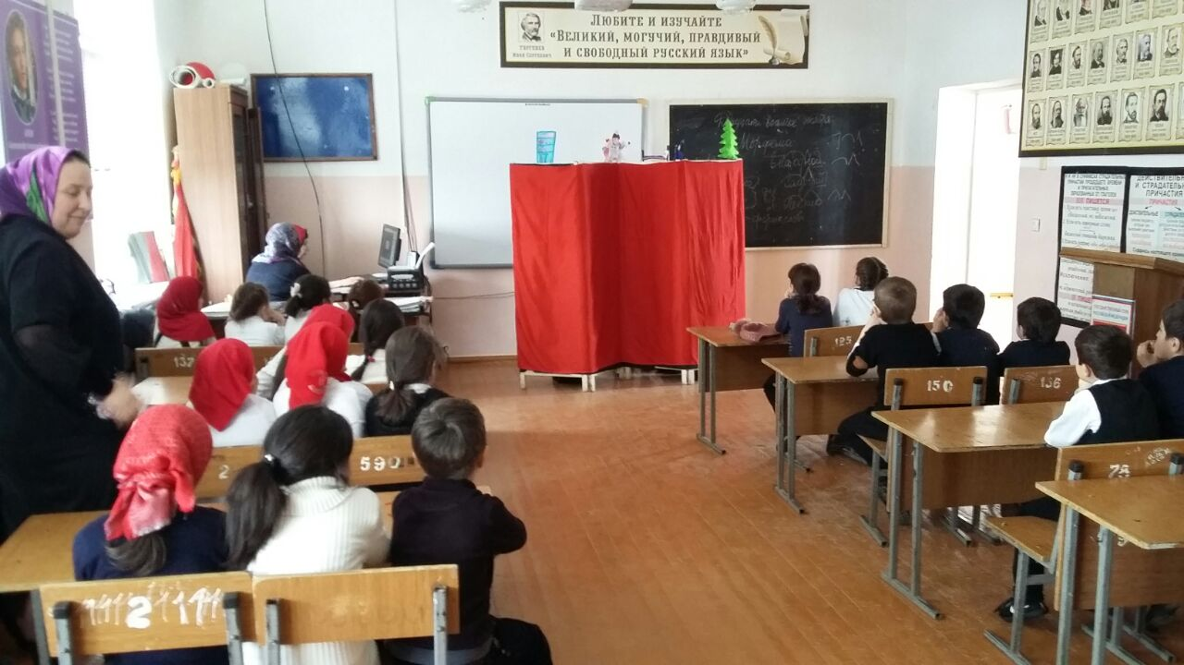
Во всех классах начальной школы были созданы уголки внеклассного чтения. Помимо библиотечных книг уголки были пополнены книгами учащихся.
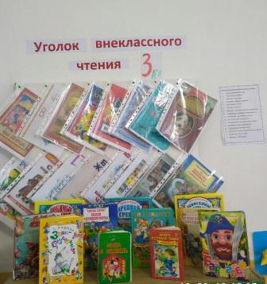
Внеклассные мероприятия, проводимые в начальных классах по внеклассному чтению:
Конкурс стихов: «Стихи Ф.Алиевой на русском языке»
1 место в районном конкурсе стихов Фазу Алиевой заняла Басирова П.О.
2 место в районном конкурсе «Живая классика» заняла Басирова П.О.

Ко Дню матери был организован конкурс сочинений, посвященных маме.
Восьмого марта прошло массовое мероприятие с приглашением родителей.
Внеклассная работа по литературному чтению отражается в журнале в конце каждого месяца
Внеклассная работа по русскому языку и литературе
В основных направлениях реформы общеобразовательной и профессиональной школы сказано: «Свободное владение русским языком должно стать нормой для молодежи, оканчивающей средние учебные заведения». Такой уровень владения русским языком может быть достигнут лишь при комплексном использовании различных организационных форм учебной работы по русскому языку - различного типа уроков, факультативных занятии, внеклассной работы, индивидуальных самостоятельных занятий по самообразованию
Внеклассные занятия должны расширять лингвистический кругозор школьников и развивать их языковое чутье, воспитывать любовь и уважение к русскому народу и интерес к его языку, должны прививать учащимся навыки самостоятельной работы с книгой, учить пользоваться словарями и другой справочной литературой, самостоятельно пополнять знания по русскому языку. По развитию речи проводятся изложения, сочинения, контрольные диктанты, а также анализ проведенных мероприятий.
Ежемесячно проверяется внеклассное чтение и отражается на страничке по литературе в журнале (выставляются оценки в графе в/чт)

Духовные ценности, составляющие содержание национальных культур и региональных традиций, - это родной язык, мудрые жизненные устои наших предков, т.е. гуманные адаты, способы организации труда, художественные промыслы, украшающие жизнь людей, праздники, обряды, многожанровый фольклор горцев и многое другое.
Основная цель организации и проведения внеклассной работы – развитие у школьников интереса к родному языку и литературе и воспитание потребности изучать их.
Исходя из основной цели, можно выделить следующие задачи, которые способствуют развитию речи школьников и решаются учителем в процессе такой деятельности:
1) развитие творческих способностей учащихся;
2) расширение и углубление запаса знаний школьников и формирование лингвистической компетенции;
3) развитие и совершенствование речевых умений учащихся;
4) повышение общей языковой культуры;
5) воспитание коммуникативной культуры школьников.

Мероприятия, проведенные по внеклассному чтению по родному языку и литературе

- 85-летию Фазу Алиевой
- Конкурс стихов, посвященных Расулу Гамзатову
- Внеклассное мероприятие: День родного языка

Роль школьной библиотеки в развитии читательской культуры обучающихся.

Школьная библиотека - это особая среда, где разнообразными формами и методами осуществляется воспитательная деятельность. Раньше школьные библиотеки рассматривались, как учебно-вспомогательные подразделения, обеспечивающие литературой и информацией образовательный процесс. В связи с введением нового федерального образовательного стандарта повышается роль школьной библиотеки. Это не только место для выдачи учебной и художественной литературы, но и библиотечное пространство, «...обеспечивающее доступ к учебной и художественной литературе для научно-исследовательской и проектной деятельности учащихся
Основной задачей школьной библиотеки является привитие любви к книге и воспитание культуры чтения.
Мероприятия, проведенные зав. библиотекой

Выставка книг ко Дню «Белых журавлей» и представление книг Р.Гамзатова
выставка книг, рисунков и чтение стихов к 85-летию Ф.Алиевой
Выставка книг дагестанских авторов ко «Дню родного языка»
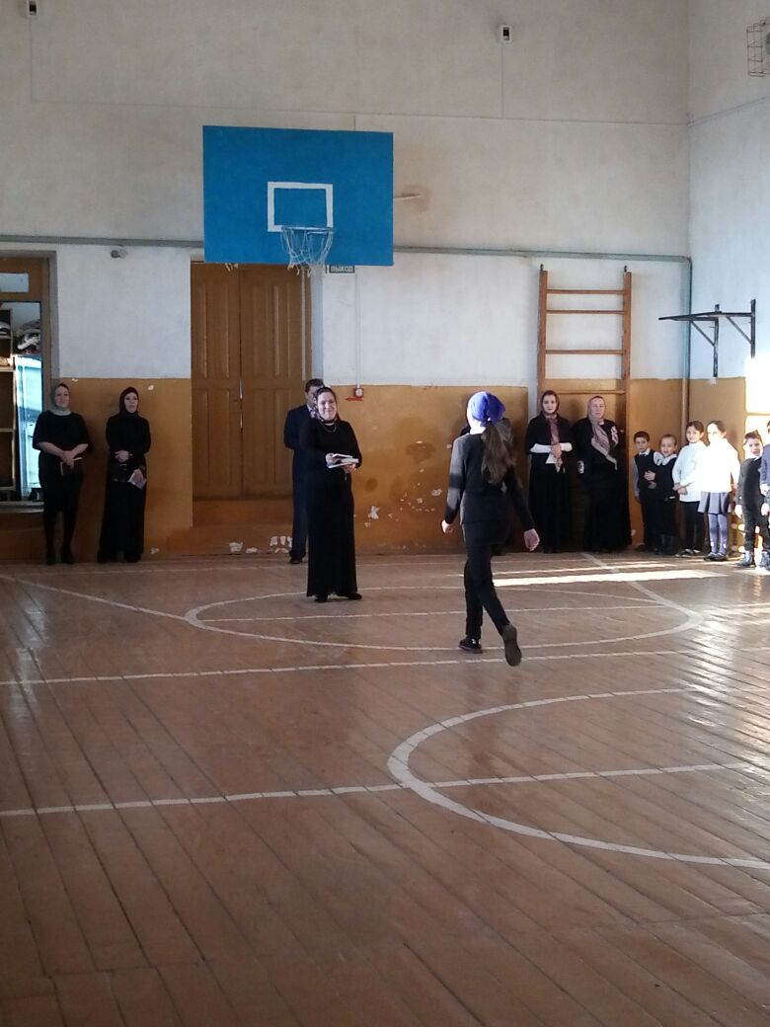
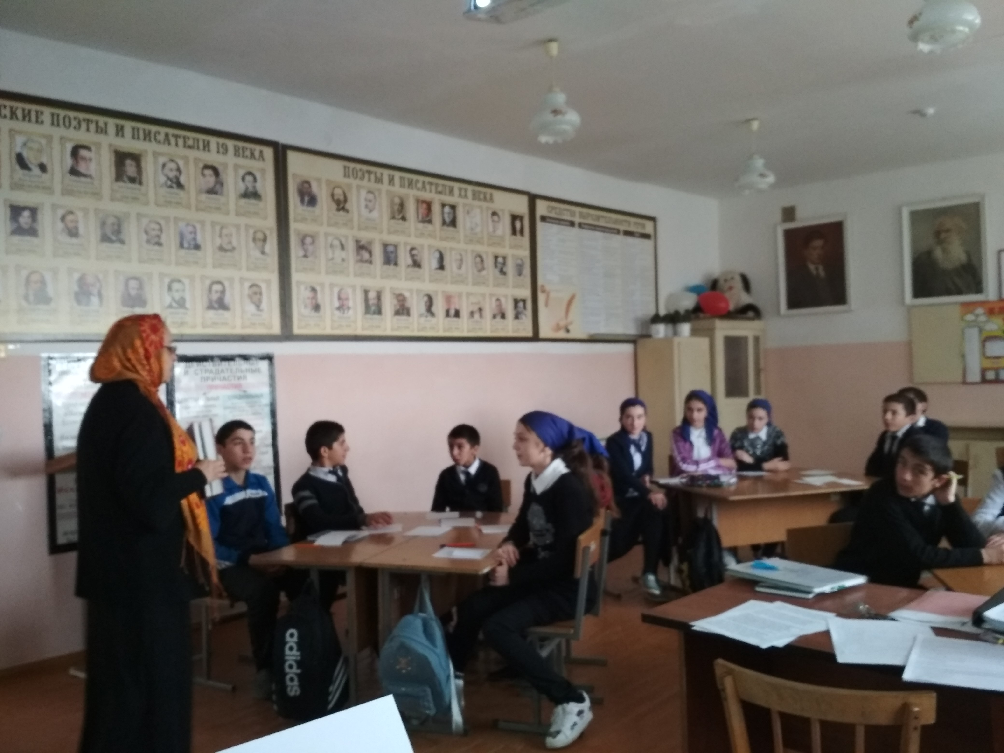
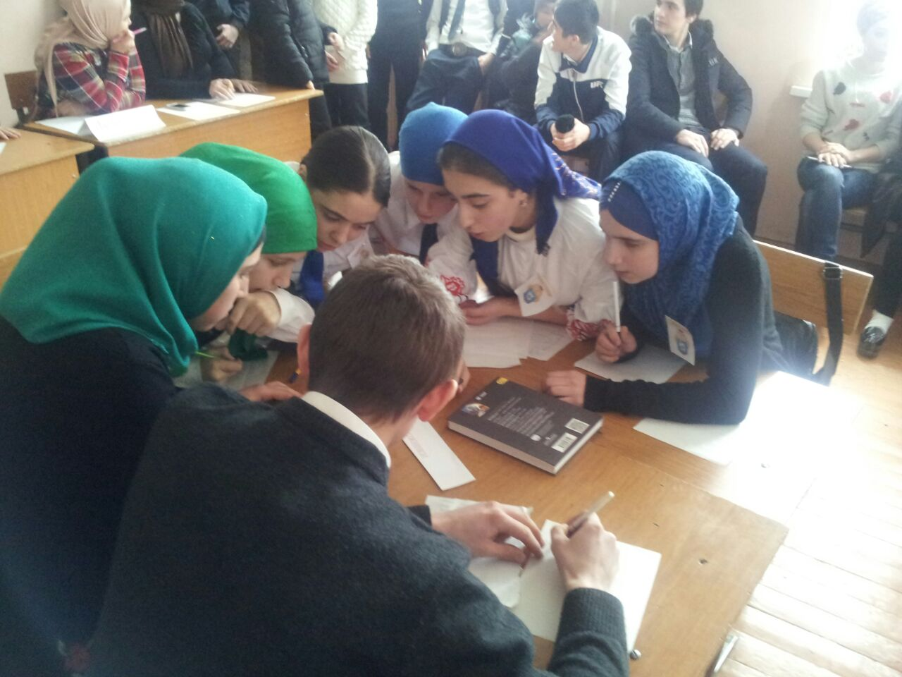

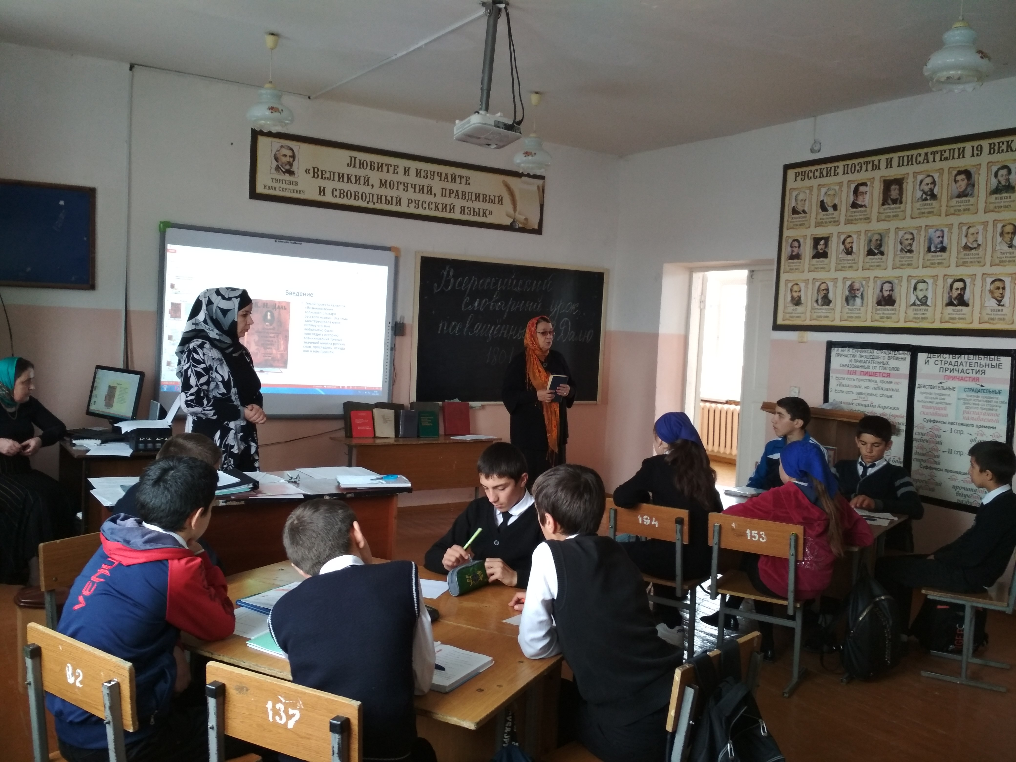

Март 2018г

Зам.директора по УВР: Магомедова У.М.

